Теоретические предметы
Преподаватель Доронина С.А

Слушание музыки 1 класс (Искусство театра и хореографическое отделение)

1.Посмотреть мультфильм

https://yandex.ru/efir?stream_id=43c7986cf60804dfb49bbb97f471cb59&from_block=logo_partner_player

2.Пропись 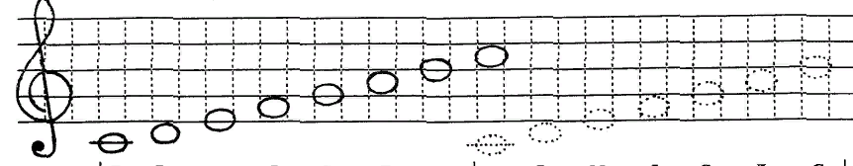
Домашнее задание .Написать пропись.Нарисовать музыкальный инструмент

2 КЛАСС (Искусство театра и хореографическое отделение)

1.Посмотреть и послушать
https://youtu.be/t1vNrzM6EK4 Чайковский “Времена года”
https://youtu.be/nLzt8C8W7ZI Вивальди “Времена года”

ДОМАШНЕЕ ЗАДАНИЕ
Сделать рисунок к музыке

3 КЛАСС (Искусство театра и хореографическое отделение)

Посмотреть и послушать Карнавал животных Сен-Санс

https://vk.com/video297789660_456239023

Домашнее задание .Сделать рисунок

4 КЛАСС

Слушание музыки 4 класс (Хореографическое отделение)

Хачатурян сцена из балета “Спартак”и “Гаянэ”
послушать
https://youtu.be/sxim1_gMj7E

https://youtu.be/M15DLMGz5F4

Краткая биография Арама Хачатуряна 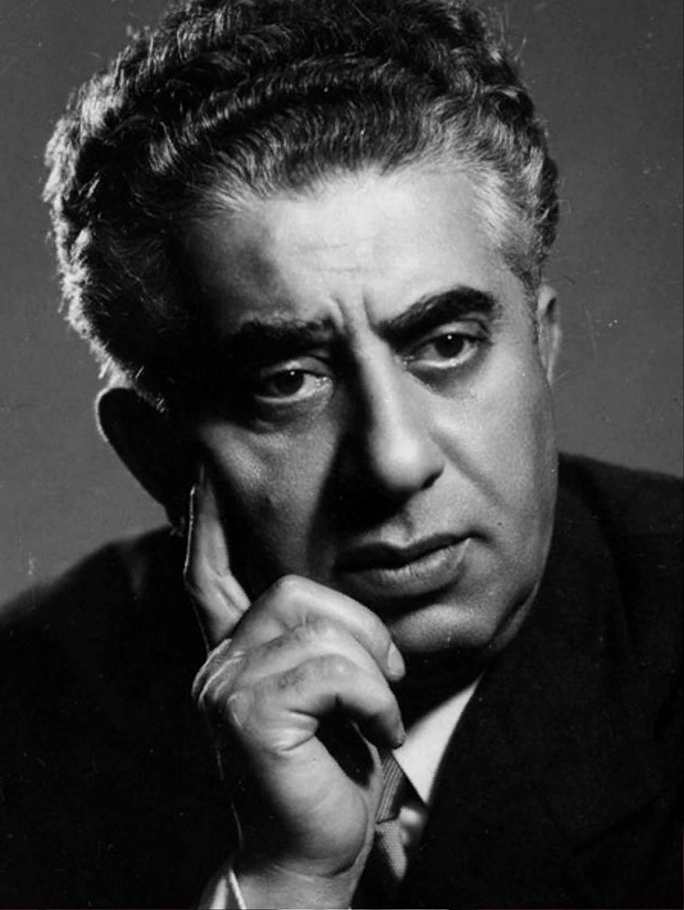
Хачатурян Арам Ильич (1903—1978), композитор, педагог. Родился 6 июня 1903 г. в Тифлисе (ныне Тбилиси) в семье переплётчика. В 18 лет переехал в Москву. В 1929 г. окончил Музыкальное училище имени Гнесиных по классу композиции М. Ф. Гнесина, а в 1934 г. — Московскую консерваторию по классу композиции Н. Я. Мясковского. Творческая судьба Хачатуряна сложилась удачно. Первая симфония (1934 г.), Фортепианный концерт (1936 г.) и первый балет «Счастье» (1939 г.) сразу принесли ему известность, даже славу.
В 1942 г. балет был переработан и поставлен уже под новым названием «Гаянэ». Именно для этого варианта был сочинён «Танец с саблями», ставший одним из самых популярных произведений Хачатуряна. В 1943 г. композитор закончил Вторую симфонию. В 1944 г. написал музыку к Государственному гимну Армянской ССР. В 1946— 1947 гг. им созданы Виолончельный концерт и Третья симфония. В 1950 г. Хачатурян был приглашён преподавать в Музыкально-педагогическом институте имени Гнесиных, а в 1951 г. занял также должность профессора Московской консерватории. Он воспитал таких композиторов, как М. Л. Таривердиев, А. Я. Эшпай и многие другие. В 1954 г. Араму Ильичу присвоили звание народного артиста СССР. В том же году композитор закончил своё лучшее произведение — балет «Спартак». В 1959 г. Хачатурян стал лауреатом Ленинской премии; через год избран почётным членом Национальной академии Санта-Чечилия в Риме и почётным профессором Мексиканской консерватории. Огромное творческое наследие Хачатуряна привлекает прежде всего яркостью и самобытностью национальных мелодий Закавказья, обретших новую жизнь в классических формах мирового музыкального искусства. Умер 1 мая 1978 г. в Москве.
Источник: https://citaty.su/kratkaya-biografiya-arama-xachaturyana

Домашнее задание
Прочитать биографию композитора
Послушать отрывки из балетов

4 класс Слушание музыки (Театральное отделение)

https://youtu.be/C7gwZJa1qmw Посмотреть

Домашнее задание
разгадать кроссворд

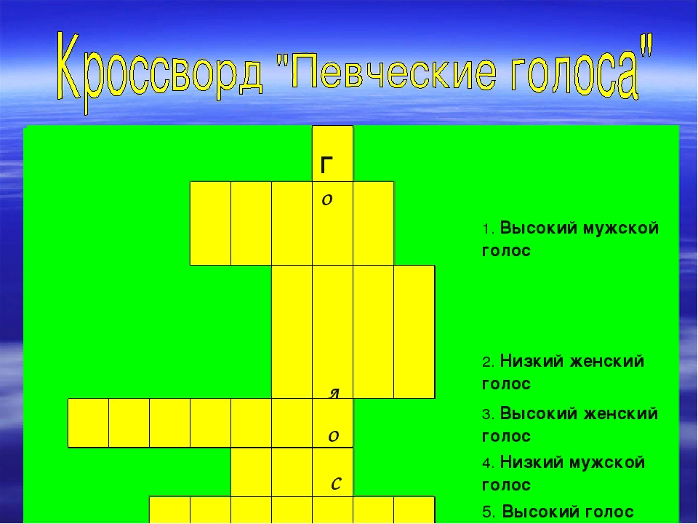

5 КЛАСС (Слушание музыки ) Искусство театра

Посмотреть мультфильм-биографию о композиторе

https://yandex.ru/video/search?text=СКАЗКИ%20СТАРОГО%20ПИАНИНО%20БЕТХОВЕН&path=wizard&parent-reqid=1586191538029226-672268806283206505800158-production-app-host-vla-web-yp-324&filmId=3891652271949909252

Послушать муз.произведение

https://youtu.be/5ecC-gf0Z98

Домашнее задание

Сделать иллюстрацию к муз.произведению
Музыкальная литература 5 класс хореографическое отделение

1.Посмотреть биографию композитора

https://youtu.be/tn0J2jAcP30

2.Послушать музыкальное произведение

https://youtu.be/5ecC-gf0Z98

Домашнее задание
Сделать рисунок к музыкальному произведению

Слушание музыки 6 класс (Искусство театра)

https://yandex.ru/efir?stream_id=4f9ae1fa38ecb0c9947014f6393de264&from_block=logo_partner_player
послушать муз.произведение

посмотреть и сделать рисунок
https://vk.com/video-59700134_171232637

Домашнее задание
Рисунок

Музыкальная литература 6 класс (Хореографическое отделение)

Послушать https://youtu.be/5QaKvPmxvDs

Домашнее задание Сделать рисунок к музыке

Слушание музыки 7 класс (Искусство театра)

Послушать
https://youtu.be/yzIwy2P2RG0

Посмотреть
https://youtu.be/POKNiiSRkSQ

Домашнее задание сделать
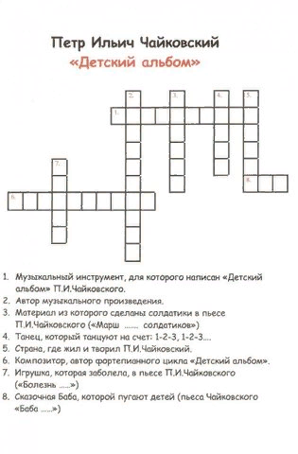

Музыкальная литература 7 класс (Хореографическое отделение)

Посмотреть
https://vk.com/video161166122_456239102

Домашнее задание
Сделать краткий доклад

